Lab n5 – La méiose

Introduction

- Méiose processus de division nucléaire qui résulte en une réduction chromatique
- Duplication de l’ADN est suivie de 2 division – au final = 4 cellules filles pas identiques entre elles, ni à la cellule mère. Chaque cellule fille contient n chromosomes (la moitié de la cellule mère). 2n chromosomes sont rétabli au cours de la fécondation chez les animaux diploïdes.
- La méiose assure :
- La stabilité du nombre de chromosomes d’une génération à l’autre
- La possession de deux jeux complets d’instructions génétiques par les individus issus de la reproduction sexuée
- La diversité génétique des descendants
- Ne se produit que chez les organismes à reproduction sexuée
- Méiose sporique Sporophytes (individus de la génération diploïde – 2n) forment des spores haploïdes par méiose. Ces spores se divisent par mitose pour former des individus haploïdes multicellulaires appelés gamétophytes – finissent par former des gamètes qui s’unissent pour donner des zygotes diploïdes – les zygotes se divisent par mitose, se développent + se différencient pour donner un organisme multicellulaire diploïde – le sporophyte.
- Méiose gamétique Alternance de ploidie – l’individu diploide produit par méiose des gamètes haploides (gamétogenèse) – males et femelle s’unissent pour former un zygote diploide se divise ensuite par mitose pour donner un organisme multicellulaire diploide.

La méiose dans le cycle biologique des plantes et des animaux

Animaux Végétaux supérieurs
Individu diploïde (2n) Génération diploïde (2n)

Méiose méiose

Gamètes (M + F) haploïdes (n) spores haploïdes

Fécondation mitose

Zygote (2n) génération haploïde (n)

Mitose Gamètes (M + F) haploïdes (n)

Organisme diploïde fécondation

Zygote (2n)

Mitose

Génération diploïde (2n, sporophyte)

* M + F = mâle et femelle

Phase de la première division méiotique (méiose I)
Interphase préméiotique
- Précède la première division – se compose de stades G₁, S et G₂
- Stade S préméiotique peut durer jusqu’à 20 fois plus longtemps
- Réplication des chromosomes (ADN et protéines) = deux chromatides sœurs identiques reliées au centromère dans les cellules animales, les paires de centrioles se dupliquent également
Prophase I
- Chromosomes homologues s’apparient + se recombinent
- Synthèse de grandes quantités d’ARN/de protéines
- Très long peut durer des semaines/des années
- Peut être divisée en 5 étapes :
- Leptotène : chromosomes raccourcissent + s’épaississent pour former des filaments simples (pas de distinction des chromatides sœurs) – extrémités des chromosomes (télomères) sont attachées à l’enveloppe nucléaire
- Zygotène : chromosomes homologues, l’un venant de la mère (maternel), l’ature du père (paternel) s’apparient dans le sens de la longueur synapsis (ou appariement) – chromatides entre les chromosomes homologues s’entrelacent pour former le complexe synaptonémal – peut durer plusieurs heures-3 jours
- Pachytène : chromatides adjacentes se séparent + recombinent enjambement – les paires de chromosomes homologues sont tétrades (quatre chromatides) – peut durer de quelques jours-semaines – cet échange de matériel génétique est un facteur important dans la création de diversité génétique
- Diplotène : Chromosomes homologues se séparent davantage – on distingue 4 chromatides de chaque paire – les chiasmas (régions des enjambements) deviennent visibles – complexe synaptonémal disparait et les chromosomes se détachent de l’enveloppe nucléaire – chez certains espèces – transcription intensive d’ARN
- Diacinèse : chromosomes finissent de raccourcir + modifications finales qui les rendent aptes à se diviser – transcription d’ARN cesse + nucléoles disparaissent
Métaphase I
- Au début, l’enveloppe nucléaire se décompose
- Paires de chromosomes homologues s’alignent au plaque équatorial
- Chromosomes d’origine maternelle et paternelle se répartissent d’une manière aléatoire de part et d’autre de l’équateur
- Deux chromatides sœurs de l’un des chromosomes homologues fixent leurs kinétochores par des microtubules à des pôles opposés
Anaphase I
- Centromères des paires de chromosomes ne se divisent pas comme dans la mitose, mais chaque chromosome s’éloigne de son homologue vers un pôle = différence fondamentale entre la méiose et la mitose qui contribue à la diversité génétique

Stades de la seconde division méiotique (méiose II)
ressemble beaucoup à une division mitotique
Prophase II
- Enveloppe nucléaire se décompose
- Chromosomes raccourcissent et s’épaississent
- Le fuseau se forme et les kinétochores s’y attachent par des microtubules
- Chromosomes commencent à se déplacer vers l’équateur
Métaphase II
- Chromosomes (formés chacun de deux chromatides) s’aligne à l’équateur

Anaphase II
- Chromatides sœurs se séparent et se déplacent vers les pôles opposés du fuseau
- Cytodiérèse commence à la fin de cette phase
Télophase II
- Chromosomes s’étirent + enveloppe nucléaire se forme autour de chaque cellule fille – les nucléoles se reforment + cytodiérèse termine 4 cellules haploïdes sexuelles avec un contenu génétique différent (peuvent contenir des chromosomes uniquement du type maternel/paternel/des deux)

Méiose chez les plantes
- Chez les Angiospermes (plantes à fleurs), méiose joue un rôle important dans la formation des spores mâles et femelles (microspores et macrospores)
- Formation des gamètes mâles chez les espèces du genre Lilium se déroule dans l’anthère
- Microspores se forment par méiose à l’intérieur des quatre microsporanges (sac polliniques) d’anthère – quatre groups de cellules fécondes (cellules sporogènes) s’entoure de plusieurs couches de cellules stériles – couche interne continue le tapetum ensemble de cellules nourricières des microspores en développement – couche externe forment la paroi du microsporange – cellules sporogènes se développent en microsporocytes (cellules mères des microspores) – cellules diploïdes se divisent par méiose pour produire quatre microspores unicellulaires haploïdes – microspores se divisent par mitose pour former une cellule tubulaire et une cellule germinale (le microgamétophyte) = ces deux cellules et leurs parois forment un grain de pollen
- Chez environ 60% des Angiospermes, le microgamétophyte est libéré de l’anthère sous cette forme bicellulaire – chez autres plantes à fleurs, le noyau germinal se divise par mitose pour former deux cellules spermatiques avant la division de l’anthère – cellule tubulaire se divisera plus tard par mitose pour former le tube pollinique
- Labo – examination de la microsporogenèse chez le lys (Lilium)

Méiose chez les animaux
- Lors la spermatogenèse (formation des gamètes mâles) chaque série de 2 divisions méiotiques produit 4 cellules spermatiques viables
- Lors l’ovogenèse (formation des gamètes femelles) tout le cytoplasme/réserve nutritives doivent être conservés dans l’œuf pour permettre le développement de l’embryon
- Globule polaire un des produits de la première division méiotique expulsé sous forme d’un noyau simple et sans cytoplasme
- Œuf l’autre cellule, plus grosse
- La même chose se produit dans méiose II, dont un gros œuf et deux petits globules polaires ne survivent pas

Observation de la méiose chez Ascaris
- l’une des premières études morphologiques détaillées de la méiose a été sur l’Ascaris
- nombre diploïde de chromosome 4 (2n = 4) facile à suivre
- Les spermatozoïdes complètent leur méiose dans le testicule du mâle – spermatozoides matures sortent du testicule pour la vésicule séminale
- Chez la femelle – œufs en prophase I lorsqu’il sont éjectés de l’ovaires, et descendent dans l’oviducte sans passer à métaphase I
- Après accouplement, un spermatozoides pénètre dans chaque œuf + se dirige vers le centre de l’œuf – il perd sa membrane + libère une masse sombre de chromatine = À l’issue de la prophase I, les chromosomes sont dupliqués et les chromosomes homologues sont appariés pour former 2 bivalents (ou tétraades) – L’entrée de spermatozoide stimule l’œuf, qui entre en métaphase I
- En métaphase, l’enveloppe nucléaire se décompose + un petit fuseau se forme à la périphérie de l’œuf, perpendiculairement à la membrane – les bivalents s’alignent au niveau de la plaque équatoriale + les chromosomes homologues se séparent : une copie des reste au sein de l’œuf tandis que l’autre copie est attirée vers l’extérieur de l’œuf pour être expulsé par pincement de la membrane, pour former le premier globule polaire – l’œuf + le globule polaire sont tous deux haploides
- Un second fuseau méiotique se forme immédiatement après pour préparer la seconde division – cet fois les chromatides sœurs sont séparées – une copie est expulsée dans le second globule polaire, et l’autre moitié reste dans l’œuf
- L’œuf haploide et le noyau du spermatozoide restent en interphase, et pportent le nom de pronucléus mâle et femelle – fusion des pronucléus et les divisions mitotiques de l’embryon commencent – chaque embryon est entouré d’une coquille chitineuse sécrétée par l’utérus pour l’empêcher de sécher – embryons libérés par la femelle

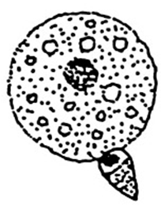
Sperme : structures bleues en forme de glandes visibles sont les spermatozoides; point noire = noyau haploide; cytoplasme des ovagonies comporte des vacuoles + noyau en prophase I visible. Ovogonies n’ont pas encore de coquille – plusieurs ont perdu de l’eau par osmose pendant la période de conservation – un aspect plissé = sphériques chez un individu vivant
Entrée de spermatozoide : à l’entrée, le noyau de l’ovocyte de premier ordre reprdn le processus de méiose – spermatozoide perd son contour + devient une masse amorphe + noire de chromatine à l’intérieur de l’ovocyte
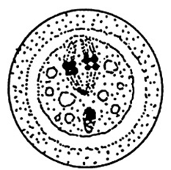
Métaphase I et Anaphase I : Dans le métaphase I, il y a deux tétrades, les chromosomes homologues appariés s’alignent à l’équateur de fuseau (au bord de l’ovocyte) – l’ovocyte sécrète sa coquille protectrice – au cours de l’anaphase I, les chromosomes homologues se séparent + se déplacent vers les pôles opposés du fuseau
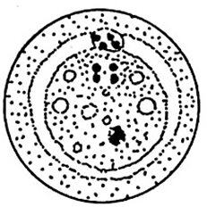

Télophase I : Premier globule polaire est expulsé de l’ovocyte + transporte deux chromosomes doubles (4 chromatides) – ce n’est pas une tétrade expulsé

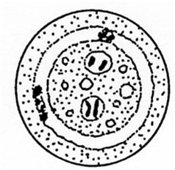
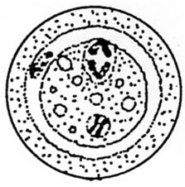
Métaphase II et Anaphase II : forme sphérique des ovocytes de deuxième ordre entouré d’une coquille épaisse – les ovocytes flottent dans un espèce rempli de liquide + appelées espace périvitellin – noyau du spermatozoïde est au centre de l’ovocyte – premier globule polaire expulsé est visible dans l’espace entre l’ovocyte de deuxième ordre et la coquille – deux chromosomes restants (chacun formé de deux chromatides) s’alignent à l’équateur au cours de la métaphase II – au cours de l’anaphase II, les centromères divisent + les chromatides séparent

Télophase II : second globule polaire contenant deux chromatides est expulsé – l’ovule mature haploïde possède maintenant 2 chromosomes simples – un de chaque type

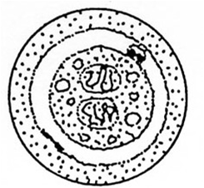
Interphase : pronucléus haploïdes mâle et femelle restent en interphase pendant un certain temps + s’unissent : la fécondation – le zygote résultant est diploïde et possède deux paires de chromosomes homologues (2n = 4)

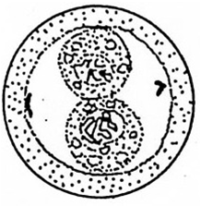
Divisions : le zygote se divise par mitose – l’embryon est formé de deux cellules, puis quatre, huit, etc. les cellules ne se divisent pas nécessairement en même temps – chez Ascaris, au stade des huit cellules – il n’ont pas toutes la même taille
Gamétogénèse chez les mammifères
Spermatogenèse
un processus continu – on peut tous observer dans une coupe d’une tubule – se déroule de manière ordonnée de l’extérieur vers la lumière (canal) du tubule
- Spermatogonies (2n) les grosses cellules externes fortement teintés + noyau bien défini – se divisent par mitose pour produire davantage de spermatogonies – environ la moitié des spermatogonies produites se divisent par méiose en vue de devenir spermatozoïdes – les autres continuent de se diviser par mitose pour maintenir la population de spermatogonies
- Spermatocytes de premier ordre (2n) situés en dessus des spermatogonies + moins colorés – spermatocytes primaires sont de grosses cellules qui subissent la première division méiotique
- Spermatocytes de deuxièmre ordre (2n) cellules plus petites situées plus vers la lumière – le produit de la première division méiotique – spermatocytes de deuxième ordre sont difficiles à observer parce qu’ils subissent rapdiement la seconde division méiotique pour produire des permatides
- Spermatides (n) toutes petites cellules circulaires - mature pour devenir des spermatozoides
- Spermatozoides (n) flagelle long + mince bordant la lumière
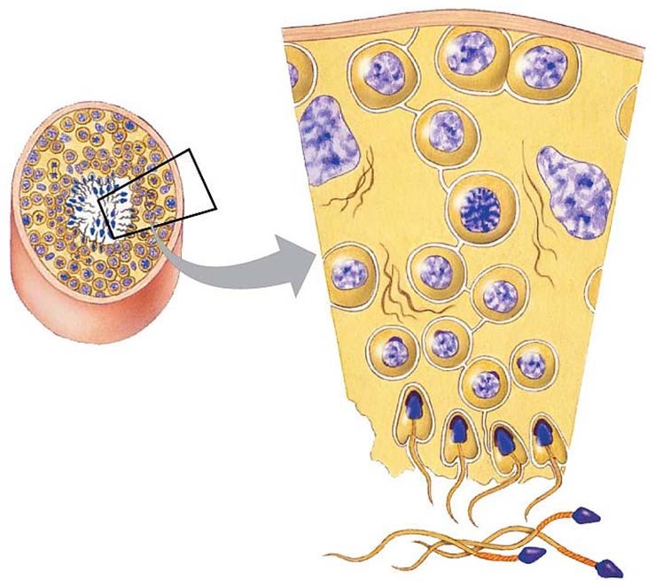
- Cellules nourricières (de Sertoli) également présentes dans les parois des tubules séminifères – se nourissent les spermatides + règlent leur différenciation en spermatozoides matures

Lame basale
Spermatogonies
Spermatozoïde
Spermatide
Spermatocyte de 2ième ordre
Spermatocyte de 1er ordre
Noyau de cellule de Sertoli

Ovogenèse
- Différent de l’Ascaris, les ovaires des Mammifères sont pleines ou les cellules forment les œufs se développent dans de petites cavités doublées de cellules follicules
- À naissance, la femelle mammifère possède déjà toutes les ovogonies besoin pendant toutes les années de sa période de reproduction
- Chaque ovogonie est entourée d’une couche de cellules folliculeuses constitue un follicule primaire
- Au début de la première division méiotique, l’ovogonie s’agrandit pour devenir un ovocyte de premier ordre – les cellules folliculeuses qui l’entourent prolifèrent + forment un follicule en croissance avec l’ovocyte
- Cytodiérèse de l’ovocyte de premier ordre à la fin de la première division méiotique produit un gros ovocyte de deuxième ordre et un premier petit globule polaire
- Seconde division méiotique de l’ovocyte de deuxième ordre commence - à métaphase II (arrêt)
- En réponse à la stimulation hormonale, le follicule se développe pour former un follicule mature (ou follicule de Graaf) – l’ovocyte de deuxième ordre (toujours arrêté à métaphase II), devient un ovocyte mature
- Après une courte période = rupture du follicule mature + libération de l’ovocyte mature (processus d’ovulation) – méiose reprendra chez l’ovocyte mature qu’après la pénétration par un spermatozoïde
- Follicules primaires les nombreuses petites structures rondes situées à la périphérie de l’ovaire – chaque follicule primaire contient un ovogonie (2n) remplissant l’espace délimité par une couche de cellules folliculeuses
- Follicules en croissance des follicules plus gros comportant quelques couches de cellules folliculeuses – contient un ovocyte de premier ordre (2n) ou de deuxième ordre (n) nouvellement formé dans sa petite cavité remplie de liquide
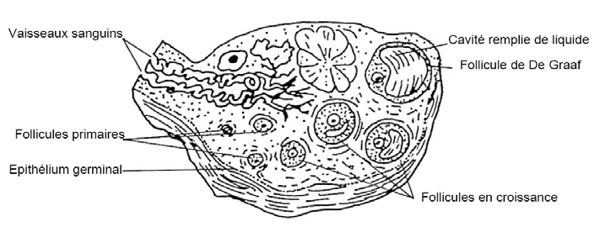
- Follicules de De Graaf très gros follicules constitués par une grande cavité remplie d’un liquide claire

Mitose | Méiose
1. Séparation des chromatides sœurs durant l'anaphase. | 1. La première phase consiste en une division réductrice qui sépare les chromosomes homologues durant l'anaphase I. La séparation des chromatides en parts égales par division homotypique intervient au cours de l'anaphase II.
2. Une division par cycle. | 2. Deux divisions par cycle.
3. Pas d’appariement des chromosomes. Pas de formation de chiasmas. Aucun échange génétique entre chromosomes homologues. | 3. Appariement des chromosomes. Formation de chiasmas. Échange génétique entre chromosomes homologues.
4. Deux cellules filles produites par cycle. | 4. Quatre cellules filles (gamètes ou spores) produites par cycle.
5. Contenu génétique des cellules filles identique aux cellules originales. | 5. Contenu génétique des cellules filles différent de celui des cellules originales (chromosomes de type paternel, maternel, ou une combinaison des deux).
6. Nombre chromosomique des cellules filles identique à celui de la cellule mère. | 6. Nombre chromosomique des cellules filles égal à la moitié de celui de la cellule mère.
7. Cellules filles généralement aptes à subir d'autres divisions mitotiques | 7. Cellules filles incapables subir d'autres divisions méiotiques, mais éventuellement aptes à subir une division mitotique.
8. Processus normal dans la plupart des cellules somatiques. | 8. Processus réservé aux cellules germinales spécialisées.

